专题四　细胞的生命历程

id:2147484316;FounderCES

第1讲　细胞的增殖

**考点1 细胞的生长和细胞周期**

1.下列关于细胞不能无限长大和细胞增殖的叙述不正确的是(　　)

A.细胞增殖包括物质准备和细胞分裂两个连续的过程

B.细胞核中的DNA会随着细胞体积增大而“负担”过重

C.细胞表面积和体积的关系限制了细胞的无限长大

D.多细胞生物体体积的增大,即生物体的生长,只靠细胞生长增大细胞的体积

2.多细胞生物的某些细胞可以周而复始地重复细胞增殖的过程,下列有关说法正确的是(　　)

A.进行有丝分裂的细胞都具有细胞周期

B.成熟的生殖细胞产生后立即进入下一个细胞周期

C.浆细胞的细胞周期比癌细胞的细胞周期长

D.不同种细胞的细胞周期持续时间不同,同种细胞的细胞周期也是不同步的

3.流式细胞仪是根据细胞中DNA含量的不同对细胞分别计数,测定细胞群体中处于不同时期的细胞数量和DNA相对含量的装置。图1表示植物细胞周期中的几个时期(用甲、乙、丙表示)的流式细胞仪分析图谱(注:横轴表示DNA相对含量;纵轴表示细胞数量;阴影表示处于该阶段的细胞数量相对值)。图2为在植物细胞有丝分裂过程中,一对姐妹染色单体(用a、b表示)的切面变化及运行,①→②→③表示a、b位置的依次变化路径,据图分析判断下列叙述正确的是(　　)

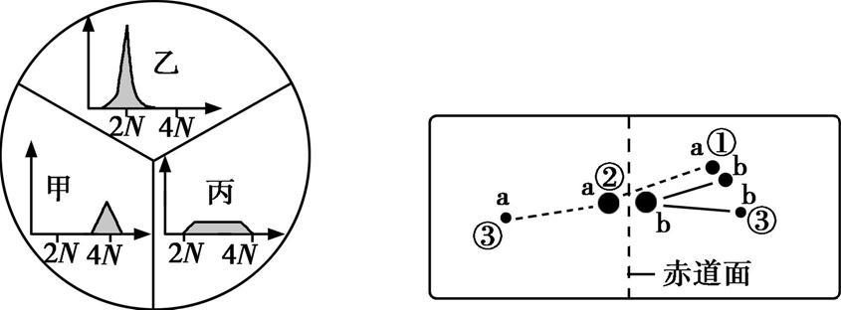

　　　 图1　　　　　　　　　　图2

A.图2中的①②③变化可出现在图1中甲时期

B.茎尖细胞周期可表示为图1中的甲→乙→丙

C.图1中乙时期时细胞可能会大量利用碱基T和U

D.若不考虑变异,在图2的②→③过程中,a和b上的等位基因会发生分离

4.科学家用被32P标记的磷酸盐溶液浸泡蚕豆幼苗,追踪蚕豆根尖细胞的分裂情况,得到蚕豆根尖分生区细胞连续分裂的数据如图所示,以下说法正确的是(　　)



A.图中数据显示,蚕豆根尖细胞分裂时,其细胞周期为19.3 h

B.用含32P的磷酸盐作为标记物,主要是用来标记蚕豆幼苗细胞中的蛋白质和DNA

C.若蚕豆根尖体细胞的染色体数为2*N*,则该蚕豆根尖细胞有丝分裂后期的染色单体数为4*N*

D.蚕豆根尖分生区细胞分裂间期比分裂期时间短

**考点2 细胞的有丝分裂和无丝分裂**

5.下列有关有丝分裂的叙述,正确的是(　　)

A.植物细胞有丝分裂末期可形成赤道板,该过程与高尔基体有关

B.与有丝分裂相比,无丝分裂过程中没有出现纺锤丝的变化和DNA的复制

C.动物细胞有丝分裂过程中中心粒的倍增发生在间期

D.有丝分裂把所有遗传物质平均分到子细胞中,保持了亲子代间遗传的稳定性

6.下列关于细胞有丝分裂叙述正确的是(　　)

A.着丝点分裂发生在后期,核仁、核膜逐渐消失也发生在后期

B.纺锤体形成发生在间期,DNA复制和有关蛋白质的合成也发生在间期

C.染色体的着丝点排列在赤道板上发生在中期,染色体数目暂时加倍发生在后期

D.植物细胞分裂成两个新细胞的标志是细胞板的形成,在动物细胞的有丝分裂过程中所有细胞器均是随机分配的

7.下列关于细胞分裂方式的叙述正确的是(　　)

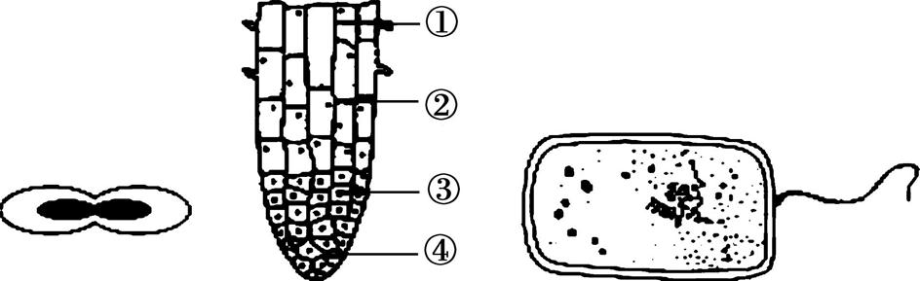

　 甲　　　　　乙 丙

A.甲进行的是原核细胞的无丝分裂,无纺锤体和染色体的出现

B.丙细胞中没有染色体,只能进行无丝分裂

C.③部位的细胞近似正方形,排列紧密,有的细胞正在分裂

D.观察精巢细胞,只能观察到减数分裂的图像

8.动粒是位于姐妹染色单体着丝点两侧的多蛋白结构(如图所示),负责将着丝点与纺锤丝连接在一起。研究发现,纤维冠主要是由围绕在动粒外层的促使染色体分离的马达蛋白组成的,与纺锤丝微管连接,支配染色体的运动和分离。下列相关叙述正确的是(　　)

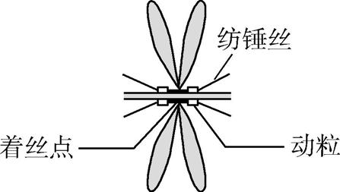

A.在正常情况下,图中所示的姐妹染色单体上含有等位基因

B.若动粒外层的纤维冠缺失,可能导致核DNA无法平均分配

C.纺锤丝变短导致着丝点分离,姐妹染色单体移向细胞两极

D.有丝分裂后期,秋水仙素能作用于动粒,抑制纺锤体的形成

9.如图甲~丙依次是某动物体内细胞分裂示意图,每条染色体上DNA含量的变化,不同分裂时期细胞中染色体数目、染色单体数目与核DNA数目的关系变化。下列相关叙述错误的是(　　)

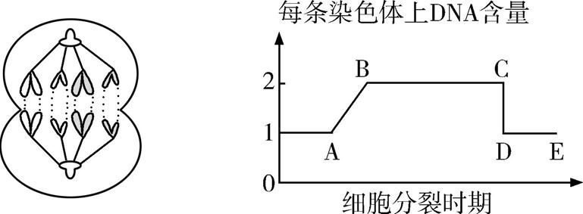

　　 甲　　　　　　　　　　　乙

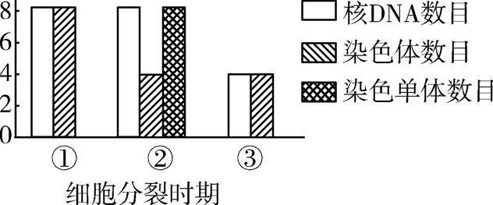

丙

A.图甲所示细胞对应图乙中的DE段

B.图乙CD段形成的原因是着丝点的分裂

C.图丙中与图乙中BC段对应的只有②

D.图丙中引起①→③变化的原因是着丝点的分裂

10.在细胞分裂过程中,某些正常的染色体可能会发生如图所示的变化,含有环状染色体的细胞能继续进行分裂。某细胞中已有一条环状染色体,不考虑其他变异,关于该细胞有丝分裂的说法不正确的是(　　)

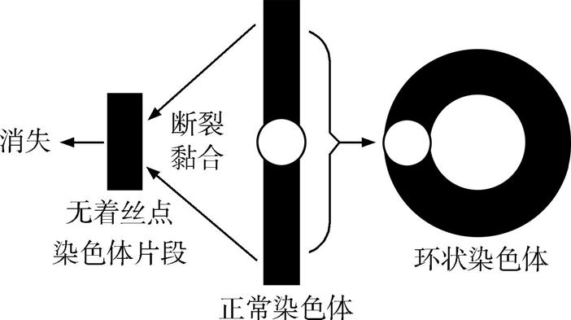

A.形成的两个子细胞中可能不含有环状染色体

B.环状染色体复制后可形成两个环状染色单体

C.环状染色体着丝点分裂发生在细胞分裂后期

D.染色体环化不会改变其子细胞中的染色体数目

**考点3 实验:观察细胞的有丝分裂**11.[2021江苏南京三模]如图为显微镜下观察某二倍体植物的体细胞制作的临时装片结果,下列说法正确的是(　　)

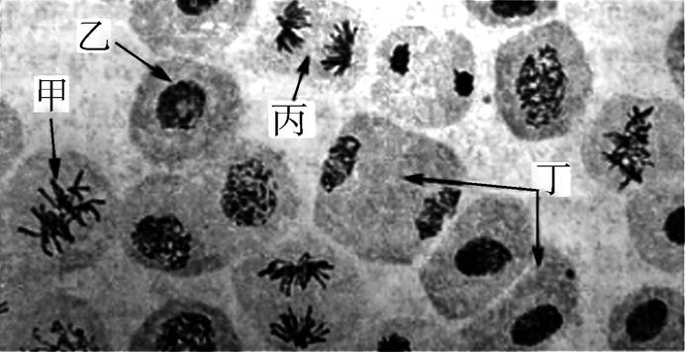

A.细胞甲中染色体形态固定、数目清晰,细胞中有一个染色体组

B.细胞乙中主要完成DNA的复制,结果导致染色体数目加倍

C.细胞丙中染色体分离的前提是相关酶催化染色体着丝点分裂

D.细胞丁中会出现细胞板,由四周向中央扩展形成新的细胞壁

12.为寻找“观察根尖分生组织细胞的有丝分裂”实验的适宜材料及其最佳取材时间,有人测定了大蒜和红葱的生根情况和根尖分生区细胞分裂指数(细胞分裂指数=分裂期细胞数/细胞总数×100%),结果如图。下列分析错误的是(　　)

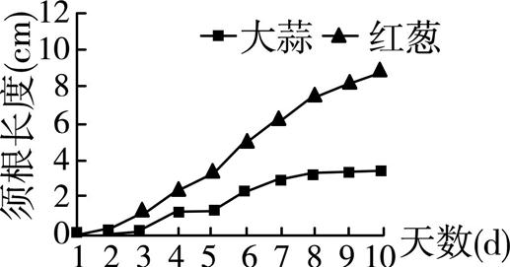

图1

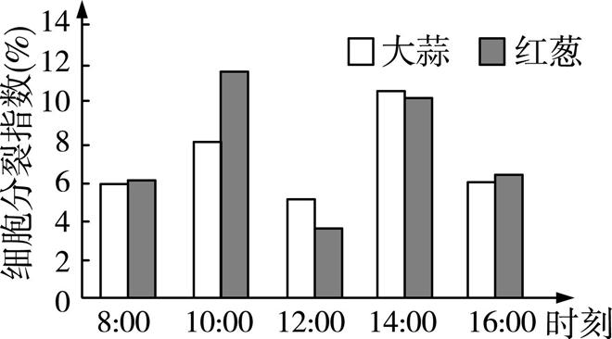

图2

A.图1所示的数据应该是同一时间测得的须根长度的平均值

B.测定细胞分裂指数时,制作临时装片的流程:解离→染色→漂洗→制片

C.图2所测得的细胞分裂指数均低于14%,原因是分裂期持续时间较短

D.依据实验结果,红葱是适宜的实验材料,且最佳取材时间是上午10:00左右

第2讲　减数分裂和受精作用

**考点1 减数分裂和受精作用**

1.下列关于减数分裂和受精作用的叙述,错误的是(　　)

A.减数分裂过程中联会发生在减数第一次分裂前期

B.减数分裂和受精作用有利于提高生物多样性

C.受精卵中的遗传物质一半来自父方一半来自母方

D.减数分裂和受精作用有助于维持亲子代体细胞中染色体数目的恒定

2.[2022湖北武汉质检]某二倍体高等雄性动物某细胞的部分染色体组成如图所示,图中①~⑥表示染色体,a~d表示染色单体。在不考虑变异的情况下,下列叙述正确的是(　　)

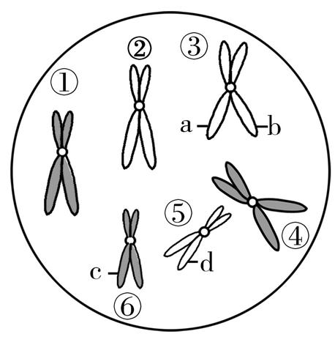

A.a、b互为姐妹染色单体,c、d也互为姐妹染色单体

B.着丝点分裂后,a、b互为同源染色体,c、d也互为同源染色体

C.图中①④⑤或②③⑥可以构成一个染色体组

D.a、b、c、d可同时出现在一个次级精母细胞中

3.[2022福建泉州质监]如图为某二倍体动物的部分细胞分裂示意图,下列有关叙述错误的是(　　)

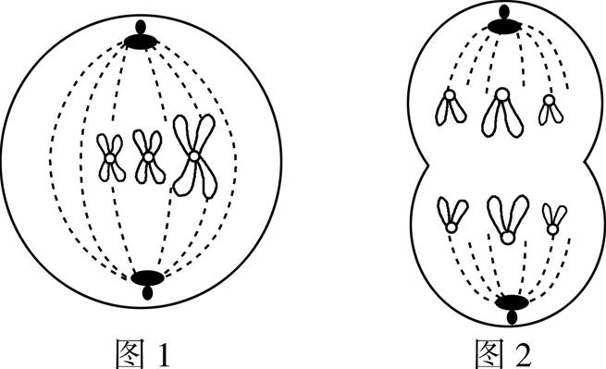

A.图中所示细胞正在发生基因重组

B.图1所示细胞中可能存在等位基因

C.图2所示细胞中有两个染色体组

D.两图所示细胞中的核DNA数目相同

4.一个基因型为AaXBY的精原细胞进行减数分裂。下列有关叙述错误的是(　　)

A.若某细胞中无姐妹染色单体,且基因组成为AAXBXB,则该细胞可能处于减数第二次分裂后期

B.处于减数第一次分裂后期和处于减数第二次分裂后期的细胞中染色体组数相同,但DNA分子数不同

C.若该精原细胞(AaXBY)产生的精子类型及比例为AXB∶aXB∶AY∶aY=1∶1∶1∶1,则是减数第一次分裂后期基因自由组合的结果

D.若该精原细胞(AaXBY)产生的精子类型及比例为AXB∶aY=1∶1,则可说明该精原细胞在减数分裂过程中没有发生基因突变和交叉互换

5.雄蜂(*n*=16)在产生精子的过程中,其精原细胞进行的是一种特殊形式的“假减数分裂”,具体过程如图所示。下列相关叙述错误的是(　　)



A.在雄蜂减数第一次分裂过程中,细胞核均等分裂,细胞质不均等分裂

B.雄蜂的减数第二次分裂相当于一次细胞质不均等分裂的有丝分裂

C.雄蜂的次级精母细胞在分裂后期与其体细胞在有丝分裂后期的染色体数目相等

D.雄蜂在减数分裂过程中可能发生基因突变和染色体变异,但不会发生基因重组

6.图甲表示某二倍体动物细胞经减数第一次分裂产生的子细胞;图乙表示该动物的一个分裂细胞中每条染色体上的DNA含量变化;图丙表示该动物的一个分裂细胞中染色体组数的变化。下列有关叙述错误的是(　　)

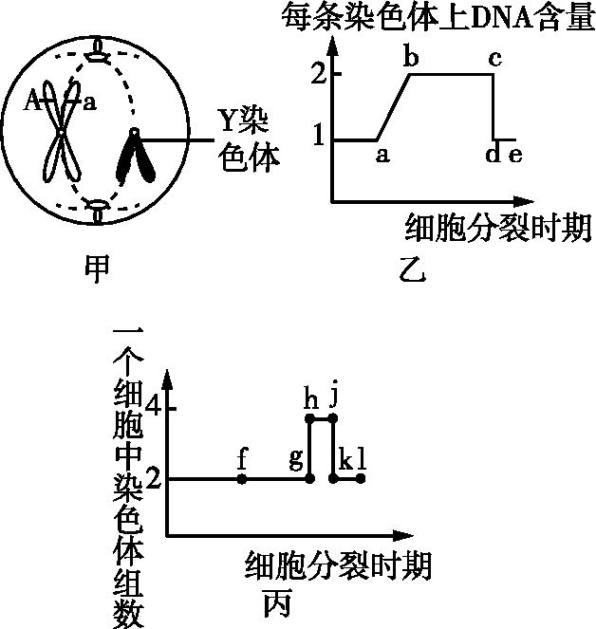

A.图甲中基因A、a出现在姐妹染色单体上可能是基因突变的结果

B.图甲所示细胞所处时期对应图乙的bc段

C.图乙中的bc段和图丙中的hj段可能对应于细胞分裂的同一时期

D.图乙中的cd段和图丙中的gh段数目变化的原因相同

7.一对色觉正常的夫妇,婚后生了一个性染色体为XXY的孩子(相关基因用B、b表示),下列说法正确的是(　　)

A.若孩子的基因型为XBXBY,则一定是卵子或精子形成过程中的减数第一次分裂异常

B.若孩子的基因型为XBXBY,则可能是卵子或精子形成过程中的减数第二次分裂异常

C.若孩子的基因型为XBXbY,则一定是卵子或精子形成过程中的减数第一次分裂异常

D.若孩子的基因型为XBXbY,则可能是卵子或精子形成过程中的减数第二次分裂异常

8.[2021广东]人类(2*n*=46) 14号与21号染色体二者的长臂在着丝点处融合形成14/21平衡易位染色体,该染色体携带者具有正常的表现型,但在产生生殖细胞的过程中,其细胞中形成复杂的联会复合物(如图所示)。在进行减数分裂时,若该联会复合物的染色体遵循正常的染色体行为规律(不考虑交叉互换),下列关于平衡易位染色体携带者的叙述,错误的是(　　)

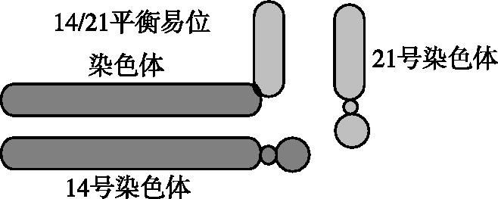

平衡易位携带者的联会复合物

A.观察平衡易位染色体也可选择有丝分裂中期细胞

B.男性携带者的初级精母细胞含有45条染色体

C.女性携带者的卵子最多含24种形态不同的染色体

D.女性携带者的卵子可能有6种类型(只考虑图中的3种染色体)

9.[17分]图A、B、D是某种二倍体雄性动物细胞分裂示意图,图C表示该动物细胞分裂过程中核DNA分子数目变化曲线,请据图回答下面的问题。

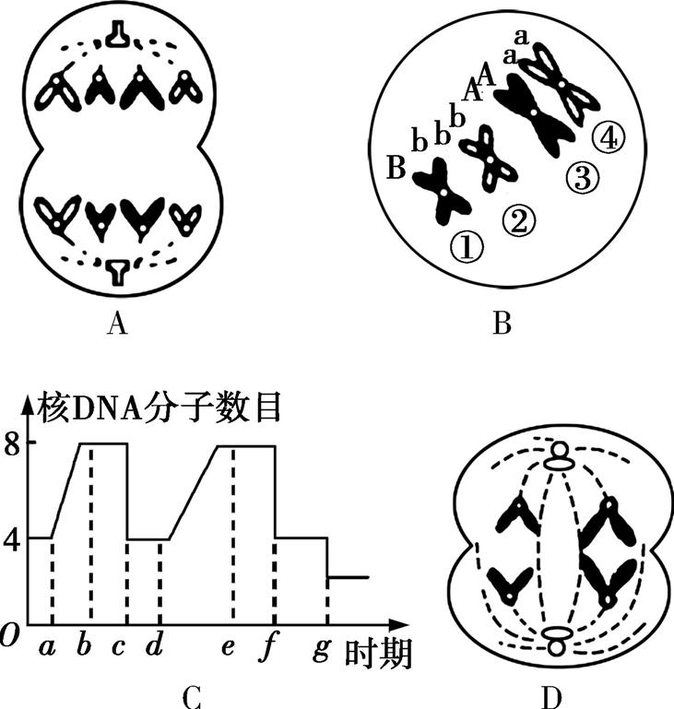

(1)图A所示细胞中含有　　　　个染色体组。

(2)若该雄性动物的基因型为AaBb,则图B所示细胞中染色体①上出现b基因的原因是　　　　;染色体①上B与b基因的分离发生在图C所示的　　　　段。

(3)若图B所示细胞整个分裂过程完成后形成了基因型为ABb的子细胞,则可能的原因是　　　　　　　　　　　　或　　　　　　　　　　　　(说明具体时期和染色体的行为)。

(4)将该动物一个精原细胞的染色体DNA用15N标记后置于含14N的培养液中培养,经过连续两次细胞分裂后,含15N的子细胞比例可能为　　　　。

(5)已知图B所示细胞整个分裂过程结束后形成了一个基因型为AB的配子,图D为该配子形成过程中处于减数第二次分裂后期的相应细胞分裂示意图,请将基因A、B、b标注在图D中相应染色体上(不考虑其他变异)。

**考点2 实验:观察细胞的减数分裂**

10.[2022福建泉州质监]观察蝗虫精母细胞减数分裂固定装片时,通过比较不同细胞中的染色体特点,可推测出蝗虫精母细胞的减数分裂过程。该做法成立的逻辑前提包括(　　)

①同一生物的精原细胞,染色体组成相同

②同一生物的精原细胞,减数分裂过程相同

③同一时刻的不同细胞,基因的选择性表达情况可能不同

④同一时刻的不同细胞,可能处于减数分裂的不同阶段

A.②③④　　　　　　B.①③④

C.①②④　　　　　　D.①②③

11.科研人员采用荧光染色法对银灰杨(2*n*=38)花粉母细胞染色,观察减数分裂过程,部分图像如图所示。不考虑变异的发生,下列相关叙述正确的是(　　)

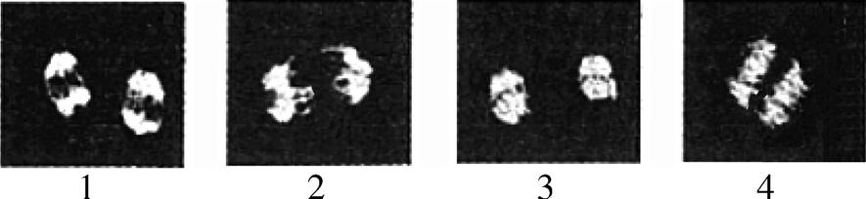

A.图4所示细胞处于减数第二次分裂中期

B.图示细胞分裂过程的正确顺序是2→4→1→3

C.图2所处时期的细胞中有38条染色体

D.图3所处时期的细胞可发生同源染色体中非姐妹染色单体间的交叉互换

第3讲　细胞的分化、衰老、凋亡和癌变

**考点1 细胞的分化和细胞的全能性**

1.下列关于细胞分化与全能性的叙述,正确的是(　　)

A.细胞具有多样性的根本原因是基因的选择性表达

B.一个细胞分化后还可能再次发生分化

C.高度分化的单个细胞不能发育成完整的个体

D.若某细胞的结构与功能发生变化,则其一定发生了分化

2.[2022广东惠州调研]科学家将糖尿病患者的骨髓干细胞植入其胰腺组织后可分化为胰岛样细胞,以替代损伤的胰岛B细胞,达到治疗糖尿病的目的。下列相关叙述正确的是(　　)

A.骨髓干细胞移入胰腺后发生了基因的选择性表达

B.向糖尿病患者的胰腺组织中移入自身骨髓干细胞也能引起免疫排斥反应

C.骨髓干细胞能够植入胰腺说明其细胞形态与胰腺细胞相同

D.胰岛样细胞与骨髓干细胞相比,遗传物质发生了明显改变

3.[2022重庆巴蜀中学适应性考试]嫁接是把一株植物的枝或芽,嫁接到另一株植物的茎或根上,使接在一起的两个部分长成一个完整的植株。油桃和毛桃都是高等植物,油桃枝条可嫁接到毛桃的主干上发育成油桃树。下列关于嫁接后的油桃树的说法正确的是(　　)

A.油桃枝条发育成油桃树体现了植物细胞的全能性

B.发育成熟的油桃树每个细胞都可以在离体条件下表达出全能性

C.油桃枝条细胞和毛桃主干细胞不同的根本原因是基因的选择性表达

D.要判断是否有细胞分化,可比较枝条上新生细胞和原有细胞所含的蛋白质种类

4.科学家将4个关键基因导入已分化的肌肉细胞中并表达,使这个细胞成为诱导性多能干细胞(iPS细胞),如图为该实验示意图。下列有关叙述正确的是(　　)

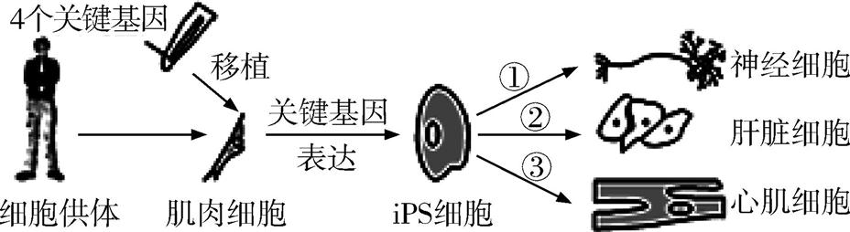

A.由iPS细胞产生其他种类细胞的过程称为细胞分化

B.iPS细胞所带遗传信息与肌肉细胞相同

C.关键基因表达使细胞功能趋向专门化,降低了细胞的分化程度

D.图示过程体现了iPS细胞的全能性

**考点2 细胞的衰老、凋亡和癌变**5.细胞的衰老是普遍存在的现象。下列有关叙述错误的是(　　)

A.皮肤色素沉积出现的“老年斑”是酪氨酸酶活性降低所致

B.衰老细胞的细胞膜的通透性改变,使物质运输效率下降

C.细胞衰老可能是由于大量自由基干扰了细胞的正常的代谢

D.在新生的生物体中,同样存在着细胞衰老现象

6.下列关于细胞癌变的叙述,正确的是(　　)

A.癌细胞在适宜条件下能无限增殖,这种增殖方式为无丝分裂

B.癌细胞的形态结构发生显著变化与细胞骨架无关

C.健康人和动物细胞的染色体上不存在与癌有关的基因

D.环境中的致癌因子会损伤细胞中的DNA分子,使原癌基因和抑癌基因发生突变,进而导致细胞癌变

7.[2022陕西西安检测]幼年小鼠体内皮肤干细胞的胶原蛋白*COL17A1*基因表达水平较高,更有利于维持皮肤年轻态,但随着年龄的增长,*COL17A1*基因表达水平较低的皮肤干细胞增多。下列相关叙述正确的是(　　)

A.皮肤干细胞内*COL17A1*基因含量的高低可作为判断皮肤是否衰老的依据

B.皮肤干细胞分化为表皮细胞后,形态、结构、生理功能及遗传物质均发生稳定性变化

C.幼年小鼠的某些细胞中,可能无法检测到*COL17A1*基因转录出的mRNA

D.老年小鼠体内*COL17A1*基因的表达水平较低,是各种酶的活性下降引起的

8.[2021河南郑州三测]细胞凋亡是细胞死亡的主要方式之一。如图为人体和高等动物细胞凋亡的过程,下列相关叙述错误的是(　　)

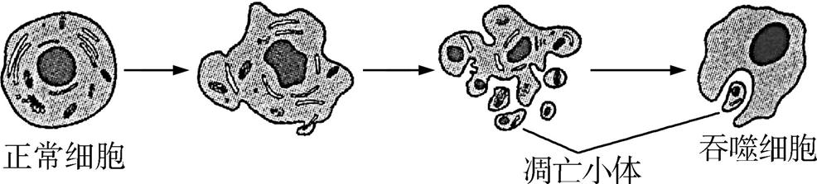

A.细胞凋亡是正常细胞在不利因素的影响下发生解体死亡的

B.该过程可以说明细胞膜具有信息交流的功能

C.凋亡小体的形成过程可能与基因的选择性表达有关

D.人和高等动物的免疫系统具有监控和清除的功能

9.宫颈癌是女性中最常见的恶性肿瘤之一,其发病率仅次于乳腺癌,人乳头瘤病毒(HPV)是宫颈癌的主要致病因子,HPV蛋白E6与E7是引起恶性肿瘤发生与发展的主要因素。下列相关叙述正确的是(　　)

A.HPV的寄生引起子宫颈细胞中出现了与宫颈癌有关的基因

B.子宫颈细胞中的原癌基因表达并执行生理功能时,细胞生长和分裂会失控

C.子宫颈细胞癌变后细胞膜上的糖蛋白增多,易于在体内分散和转移

D.研发能抑制E6与E7合成的药物是治疗宫颈癌的可行策略

10.[2022安徽名校联盟质检]叶酸在D酶作用下可转化为活性叶酸,活性叶酸是DNA合成所必需的。甲氨蝶呤的结构与叶酸相似,能抑制活性叶酸的合成,可用于治疗癌症。下列叙述错误的是(　　)

A.原癌基因和抑癌基因发生突变可能导致正常细胞的生长和分裂失控

B.研究动物细胞增殖的机理可为研制治疗癌症的药物提供思路

C.甲氨蝶呤可能与叶酸竞争D酶结合位点,从而抑制活性叶酸的合成

D.甲氨蝶呤可作为叶酸类似物参与DNA合成,使癌细胞正常增殖

11.在胚胎发育期间,秀丽隐杆线虫有959个体细胞,但在发育过程中有131个体细胞程序性死亡。细胞程序性死亡与4组共15个基因共同作用有关,如图所示。

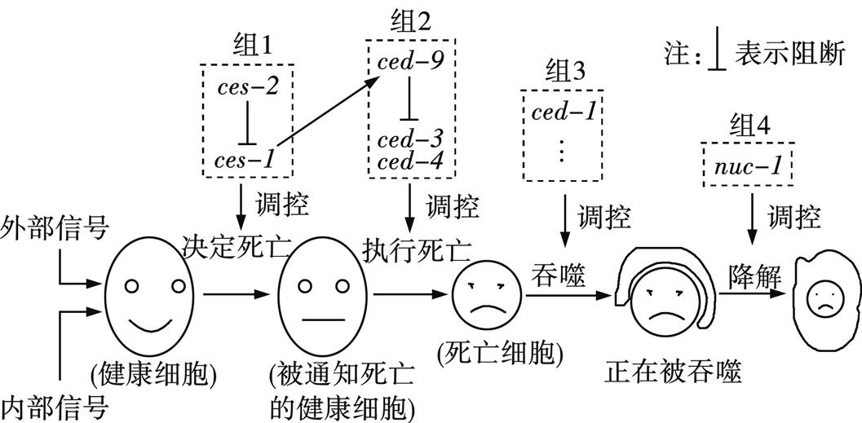

遗传学研究发现:*ced-3*、*ced-4*、*ced-9*这3个基因在所有131个程序性死亡的体细胞中都起作用,*ced-9*可阻断*ced-3*、*ced-4*的作用,防止细胞死亡;*ced-3*或*ced-4*突变体中,应该死去的131个体细胞都活下来了;*nuc*-*1*突变体中,DNA裂解受阻,但细胞仍然死亡。根据以上信息,下列推断不合理的是(　　)

A.健康细胞接受内部、外部信号从而启动程序性死亡

B.组1两个基因对*ced*-*9*基因的开启与关闭具有调控作用

C.*ced-9*与*ced-3*、*ced-4*在细胞程序性死亡中的作用是相互拮抗的

D.*ced-3*、ced-*4*、*nuc-1*中任意1个基因发生突变都会导致细胞凋亡受阻



1.下列有关细胞的长大和增殖的说法,错误的是(　　)

A.细胞的表面积和体积的比值限制了细胞的无限长大

B.无丝分裂过程中无纺锤丝的变化,不发生遗传物质的分配

C.有丝分裂和无丝分裂都是真核细胞的分裂方式

D.癌细胞的遗传物质发生了变化,且能够无限增殖

2.[2022山东青岛质检]下列与细胞的生命历程有关的叙述,正确的是(　　)

A.细胞核体积增大是人体内所有衰老细胞的共同特征

B.细胞分化过程中,伴随着基因的选择性表达,遗传物质常出现差异

C.正常细胞中,只要原癌基因或抑癌基因发生突变,就会导致细胞癌变

D.细胞凋亡是基因控制的程序性死亡,同时也受外界环境的影响

3.下列有关细胞增殖的叙述,正确的是(　　)

A.洋葱根尖分生区细胞在分裂过程中不可能出现四分体

B.人的成熟红细胞进行有丝分裂,快速产生新的红细胞

C.减数分裂是生物繁殖后代必须进行的分裂过程

D.减数分裂能保证卵原细胞的遗传物质平均分配到子细胞中去

4.[2022广东湛江调研]*p53*基因是具有进化保守性的一个重要抑癌基因,其表达的p53蛋白通过阻断细胞周期,使细胞不能进行DNA复制,从而抑制细胞的异常增殖;p53蛋白也能诱导细胞发生程序性死亡。下列相关叙述错误的是(　　)

A.不同类型的细胞中p53蛋白的含量可能不同

B.p53蛋白能使细胞周期停滞在分裂间期

C.*p53*基因突变就会导致细胞癌变

D.促进*p53*基因表达可能使癌细胞凋亡

5.干细胞包括胚胎干细胞和成体干细胞,具有很强的分裂能力,在一定条件下,还可以分化成其他类型的细胞。成体干细胞是成体组织或器官内的干细胞,包括造血干细胞、神经干细胞等。下列叙述正确的是(　　)

A.成体干细胞的分化程度低于胚胎干细胞,分裂能力高于胚胎干细胞

B.骨髓移植治疗白血病利用了造血干细胞可分化成各种血细胞的能力

C.与小肠上皮细胞相比,同一个体胚胎干细胞中端粒酶的活性弱

D.成体干细胞中基因都不表达时,细胞开始凋亡

6.[2021河北唐山模拟]秀丽隐杆线虫的受精卵第一次卵裂产生AB和P1两种细胞,AB细胞经3次细胞分裂产生的ABalaa细胞继续分裂最终得到的17个细胞,均在幼虫中发育为环神经节,该过程中有13个细胞死亡。据此分析,下列相关叙述正确的是(　　)

A.上述过程中细胞死亡均属于程序性的细胞坏死

B.AB细胞与幼虫环神经节细胞中的RNA完全相同

C.若ABalaa细胞核基因发生突变,则13个死亡细胞中不含该突变基因

D.幼虫发育过程中发生了细胞分裂、分化、凋亡等生理过程

7.[2021湖北武汉检测]凋亡素基因能选择性诱导黑色素瘤细胞凋亡,而对正常体细胞无影响。研究者将凋亡素基因导入黑色素瘤细胞后,检测黑色素瘤细胞的凋亡率及细胞周期中各阶段所占的比例如表,以下相关分析错误的是(　　)

|  |  |  |  |  |
| --- | --- | --- | --- | --- |
| 组别 | 凋亡率  (%) | DNA复制  准备期(%) | DNA复制  期(%) | 分裂期  (%) |
| 对照组 | 6.38 | 66.73 | 24.68 | 8.59 |
| 实验组 | 52.09 | 32.66 | 48.45 | 18.89 |

注:DNA复制准备期和DNA复制期均属于分裂间期。

A.未导入凋亡素基因的黑色素瘤细胞中也存在细胞凋亡基因

B.凋亡素基因导入黑色素瘤细胞后,具有明显的致凋亡作用

C.凋亡素将黑色素瘤细胞的分裂阻滞在DNA复制期或分裂期

D.数据表明凋亡素通过延长细胞周期来抑制黑色素瘤细胞的分裂

8.为研究细胞增殖与分化的机理及应用,某科研小组以小鼠肌纤维细胞为材料进行了如图所示的多步实验。下列叙述错误的是(　　)

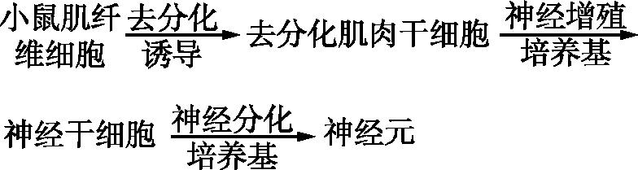

A.去分化肌肉干细胞和神经细胞在增殖过程中均会出现染色质与染色体的相互转化

B.图中神经元由肌纤维细胞诱导分化而来,故这两种细胞内的核酸种类完全相同

C.图中由小鼠肌纤维细胞逐步培养获得神经元的过程并未体现细胞的全能性

D.上述实验结果可为人类进行神经组织再生修复提供重要理论基础

9.图1表示某动物(2*n*=4)体内细胞正常分裂过程中不同时期细胞内染色体、染色单体和核DNA分子的数量变化,图2为该动物的一个细胞正常分裂时有关物质或结构数量变化曲线的一部分。据图分析下列有关叙述错误的是(　　)

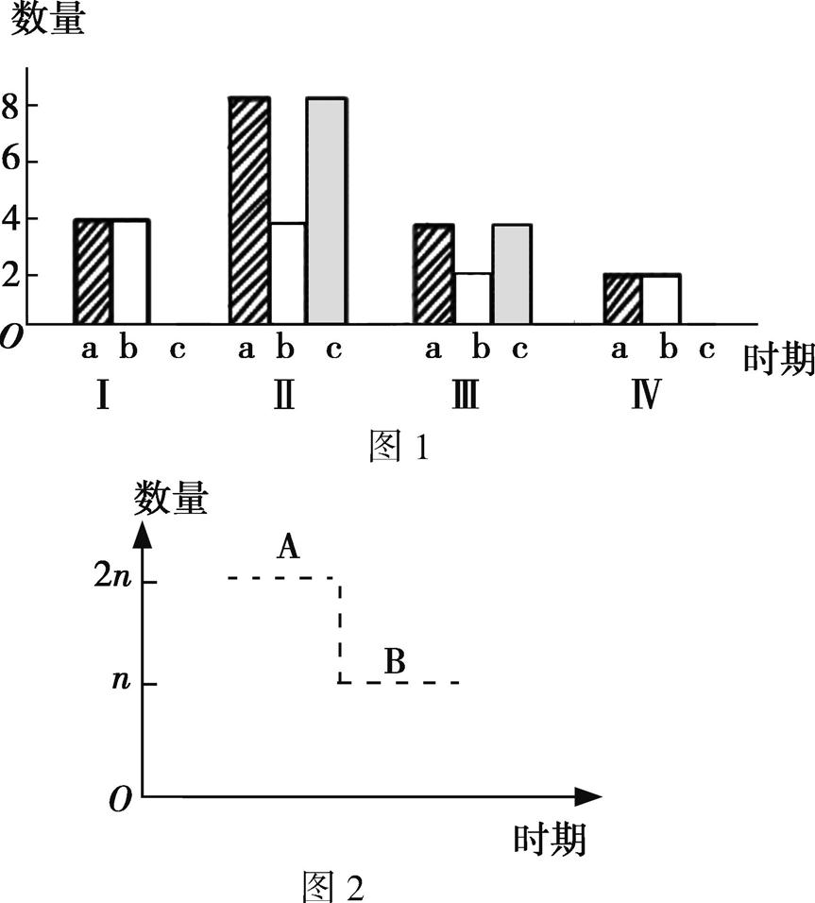

A.图1中的Ⅱ可表示减数第一次分裂的中期与有丝分裂的中期

B.图1中Ⅲ时期细胞中有一个染色体组,Ⅳ时期细胞中不存在同源染色体

C.若图2表示减数分裂中染色体数目变化曲线的一部分,则A段可对应于图1 中Ⅰ、Ⅲ

D.若用图2表示有丝分裂中每条染色体上DNA数目变化曲线的一部分,此时纵轴刻度对应值应分别为1、2,则B段染色体数等于核DNA分子数

10.如图表示雄果蝇细胞分裂过程中DNA含量的变化。下列叙述正确的是(　　)

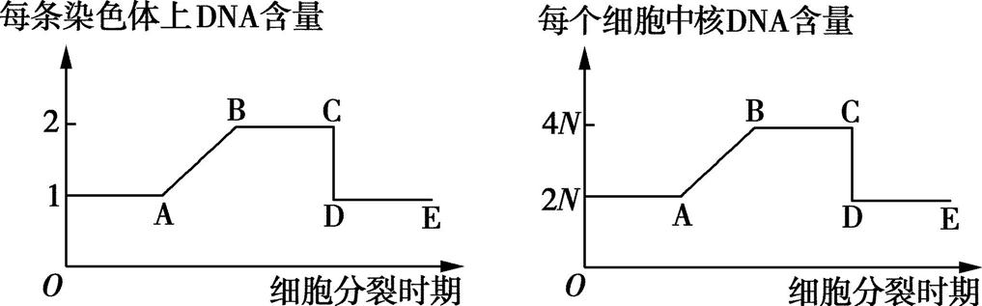

　　　 图1　　　　　　　　　　　图2

A.若图1表示减数分裂,则图1的CD段表示同源染色体分开

B.若图1表示减数分裂、图2表示有丝分裂,则两图的CD段都发生着丝点分裂

C.若两图均表示有丝分裂,则处于两图的DE段的一个细胞内只含有2个染色体组

D.若图1表示减数分裂,则处于图1的BC段的一个细胞中可能含有0条或1条Y染色体

11.[2021江苏南京三模]某精原细胞(2*n*=8)的核DNA分子双链均用15N标记后置于含14N的培养基中培养,经过连续两次细胞分裂后,检测子细胞中的情况。下列推断正确的是(　　)

A.若进行有丝分裂,则含15N染色体的子细胞所占的比例为1/2

B.若子细胞中每条染色体都含14N,则细胞分裂过程可能发生基因重组

C.若子细胞中的染色体都含15N,则该细胞发生的是有丝分裂

D.若进行减数分裂,则第二次分裂后期每个细胞中含14N的染色体有4条

12.[8分]如图1表示某基因型为AaBb的高等雌性动物体内处于不同分裂时期的细胞图像,图2表示该动物体内发生的三个生理过程中细胞内染色体数目变化曲线,图3表示该动物体内一个卵原细胞减数分裂的过程。回答下列问题:

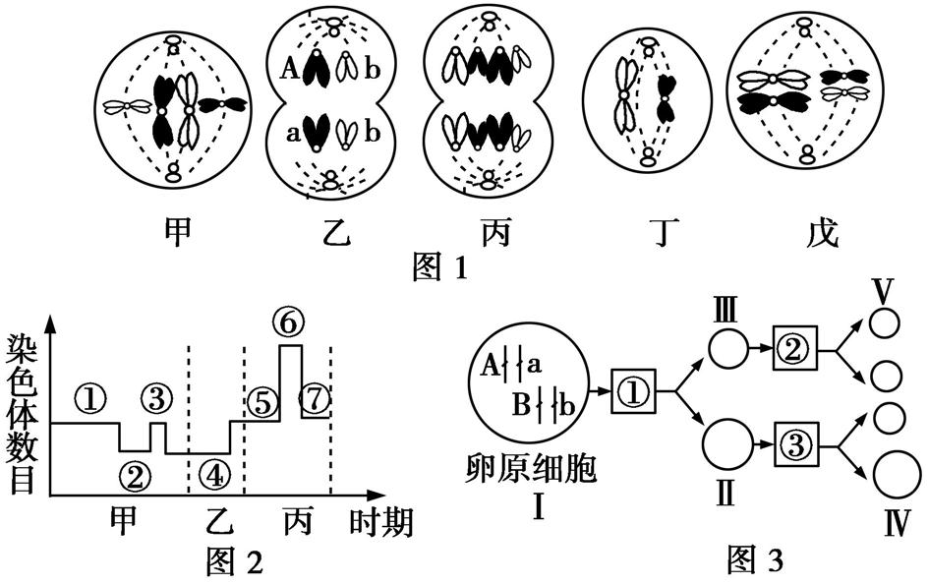

(1)图1中具有同源染色体的细胞图像有　 。

(2)图2中甲、乙、丙代表的生理过程依次为　　　　　　　　　　　　　　,图1中甲、戊细胞所处的分裂时期分别对应图2中的　　　　(填序号)阶段。

(3)在细胞分裂过程中,姐妹染色单体分离发生在图2中的　　　　(填序号)时期。

(4)若该动物雌雄交配后产下多个子代,各子代之间及子代与亲本间性状差异很大,主要与图2中　　　　(填序号)时期所发生的变异有关。

(5)图3中的　　　　(填“①”“②”或“③”)细胞对应图1中的乙细胞,乙细胞内出现等位基因是　　　　导致的。

13.[10分]端粒酶由RNA和蛋白质组成,其中RNA是一段模板序列,可指导合成端粒DNA序列。人体内大多数癌细胞都表现出较高的端粒酶活性。请回答下列问题。

(1)研究发现,在正常情况下,随着细胞不断增殖,人体细胞中端粒酶活性逐渐降低,端粒逐渐缩短。当细胞中端粒缩至一定程度时,细胞会停止分裂。由此推断,端粒的缩短可能会导致细胞　　 　　(填“衰老”“凋亡”或“坏死”)的发生。

(2)癌细胞表现出恶性增殖而不衰老死亡的特点可能与　　　　　　　　　　　　　　　有关。

(3)双歧杆菌是人体肠道内的一类自然菌,具有抗肿瘤作用。研究人员将从双歧杆菌中提取出的双歧杆菌脂磷壁酸(LTA)加入到细胞培养液中培养人的癌细胞,进而检测LTA对癌细胞增殖的影响。实验结果如图所示:

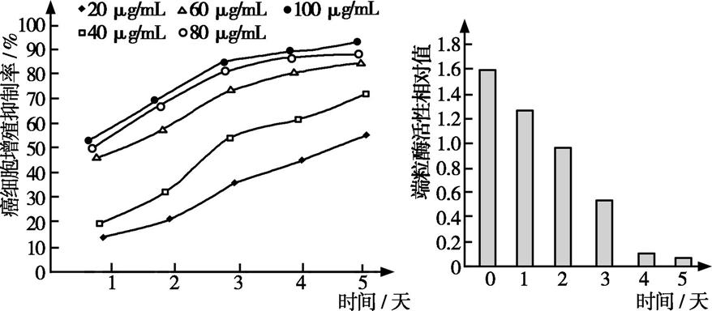

　　　　 图1 图2

①根据实验操作应遵循的原则,上述实验中应该还需设计　　　　　　　　。

②通过实验结果可以得出,LTA对癌细胞的增殖有　　　　(填“促进”或“抑制”)作用,可进一步得出的结论是　  。

答 案

专题四　细胞的生命历程

id:2147486425;FounderCES

第1讲　细胞的增殖

1.D　细胞增殖包括物质准备和细胞分裂两个连续的过程,A正确;细胞核中的DNA会随着细胞体积增大而“负担”过重,故细胞不能无限长大,B正确;细胞表面积和体积的关系限制了细胞的无限长大,C正确;多细胞生物体体积的增大,即生物体的生长,既靠细胞生长增大细胞的体积,也靠细胞分裂增加细胞的数量,D错误。

2.D　进行有丝分裂的细胞不都具有细胞周期,连续进行有丝分裂的细胞才具有细胞周期,A错误;成熟的生殖细胞产生后一般不再进行有丝分裂,因此没有细胞周期,B错误;浆细胞已经高度分化,故其不再分裂,不具有细胞周期,C错误;不同种细胞的细胞周期持续时间不同,同种细胞的细胞周期也是不同步的,D正确。

3.A　图2中的①②③变化可出现在图1中甲时期(DNA复制后的间期和分裂期),A正确;茎尖细胞周期可表示为图1中的乙→丙→甲,B错误;图1中乙时期为DNA复制前的间期,丙时期为间期DNA复制时期,细胞在DNA复制前的间期可能会大量利用碱基U(RNA的原料之一),而不会大量利用碱基T(DNA的原料之一),C错误;若不考虑变异,在图2的②→③过程中,a和b上是相同的基因,不会出现等位基因,D错误。

4.A　据图分析可知,蚕豆根尖细胞的细胞周期为19.3 h,A正确;用含32P的磷酸盐作为标记物,主要是用来标记蚕豆幼苗细胞中的核酸,B错误;若蚕豆根尖体细胞的染色体数为2*N*,则该蚕豆根尖细胞有丝分裂后期的染色单体数为0,染色体数为4*N*,C错误;蚕豆根尖分生区细胞分裂间期比分裂期时间长,D错误。

5.C　植物细胞有丝分裂末期可形成细胞板,赤道板不是真实存在的结构,不会出现,A错误;与有丝分裂相比,无丝分裂过程中没有出现纺锤丝的变化,但有DNA的复制,B错误;动物细胞有丝分裂过程中中心粒的倍增发生在间期,C正确;有丝分裂的结果是亲代细胞中的细胞核遗传物质平均分到子细胞中,但细胞质遗传物质是随机分配给两个子细胞的,D错误。

6.C　核仁、核膜逐渐消失发生在前期,A错误;纺锤体形成发生在前期,B错误;中期染色体的着丝点排列在赤道板上,染色体清晰可见,后期着丝点分裂,染色体数目暂时加倍,C正确;植物细胞分裂成两个新细胞的标志是新的细胞壁产生,在动物细胞的有丝分裂过程中中心体是平均分配的,D错误。

7.C　甲进行的是真核细胞(如蛙的红细胞)的无丝分裂,A错误;丙细胞为原核细胞,其没有染色体,进行二分裂,B错误;③为根尖分生区,该部位的细胞近似正方形,排列紧密,有的细胞正在分裂,C正确;精巢细胞既可以进行有丝分裂又可以进行减数分裂,D错误。

8.B　在正常情况下,等位基因位于同源染色体的非姐妹染色单体上,图中所示的姐妹染色单体上没有等位基因,A错误;由题分析可知,纤维冠主要是由围绕在动粒外层的促使染色体分离的马达蛋白组成的,与纺锤丝微管连接,支配染色体的运动和分离,若动粒外层的纤维冠缺失,则导致染色体的运动和分离受影响,可能导致核DNA无法平均分配,B正确;动粒负责将着丝点与纺锤丝连接在一起,纺锤丝变短不会导致着丝点分离,C错误;秋水仙素通过抑制纺锤体的形成使染色体数目加倍,纺锤体形成发生在有丝分裂前期,D错误。

9.D　图甲所示细胞中每条染色体含有1个DNA分子,对应图乙中的DE段,A正确;图乙CD段形成的原因是着丝点分裂,导致每条染色体上的DNA数目由2变为1,B正确;图丙中与图乙中BC段对应的只有②,每条染色体上2个DNA分子,2条染色单体,C正确;图丙中引起①→③变化的原因是细胞分裂,D错误。

10.A　根据题意可知,某正在分裂的细胞中已形成一条环状染色体,含有环状染色体的细胞能继续进行细胞分裂,该细胞进行有丝分裂,其子细胞中均存在环状染色体,A错误;在该细胞分裂过程中,环状染色体复制后可形成由同一个着丝点连接的两个环状染色单体,B正确;在有丝分裂后期,环状染色体的着丝点仍会分裂,C正确;环状染色体能继续进行有丝分裂,细胞中染色体数目并未发生改变,则环状染色体不会改变其子细胞中染色体数目,D正确。

11.C　由图示可知,细胞甲中染色体的着丝点整齐排列在赤道板上,可判断细胞甲处于有丝分裂中期,此时染色体形态固定、数目清晰,又知该细胞为二倍体植物的体细胞,故细胞中应有两个染色体组,A错误;细胞乙处于细胞分裂间期,此时,细胞中主要完成DNA的复制,DNA含量加倍,但染色体数目不变,B错误;细胞丙处于有丝分裂后期,在有关酶的催化作用下,染色体的着丝点分裂,纺锤丝牵引染色体移向细胞两极,C正确;细胞丁处于有丝分裂末期,在赤道板的位置出现细胞板,细胞板由中央向四周扩展,逐渐形成新的细胞壁,D错误。

12.B　据图1可知,实验的自变量是天数和实验材料的种类,因变量是须根长度,在采集数据时,应在同一时间测得大蒜、红葱多条须根的长度,并取平均值绘制图示,以减小实验误差,A正确;测定细胞分裂指数时,制作临时装片的流程应为解离→漂洗→染色→制片,B错误;图2所测得的细胞分裂指数均低于14%,是因为分裂期持续时间较短,处于分裂期的细胞在同一视野中所占的比例较低,C正确;由图1可知,与大蒜相比,相同时间内红葱的须根长度较长,由图2可知,在上午10:00时,红葱的细胞分裂指数最大,根据实验结果可知,红葱是适宜的实验材料,且最佳取材时间是上午10:00左右,D正确。

第2讲　减数分裂和受精作用

1.C　减数分裂过程中联会发生在减数第一次分裂前期,A正确。减数分裂过程中可能会发生基因突变、基因重组和染色体变异,从而导致形成的配子的遗传物质存在差异;受精作用使子代继承了两个亲本的遗传物质,受精作用过程中卵细胞和精子的结合是随机的,从而使同一双亲的后代呈现多样性,B正确。受精卵的细胞核中的DNA一半来自父

【易错】精子和卵细胞的随机结合并不表示基因的自由组合,基因自由组合发生在减数第一次分裂的前期和后期。

方,一半来自母方,而受精卵的细胞质中的DNA几乎全部来自卵细胞,C错误。减数分裂使配子中染色体数目减半,受精作用使受精卵中染色体数目恢复正常,故减数分裂和受精作用有助于维持亲子代体细胞中染色体数目的恒定,D正确。

2.C　由同一个着丝点连接的染色单体互为姐妹染色单体,a、b互为姐妹染色单体,c、d互为非姐妹染色单体,A错误;着丝点分裂后,c、d互为同源染色体,a、b是相同的染色体,B错误;图中①④⑤或②③⑥均为非同源染色体,故①④⑤或②③⑥可以构成一个染色体组,C正确;⑤⑥互为同源染色体,在形成次级精母细胞时,同源染色体分离,在不考虑变异的情况下,c、d不会同时出现在一个次级精母细胞中,D错误。

3.A　两图为某二倍体动物的部分细胞分裂示意图,图1所示细胞中无同源染色体,染色体整齐排列在赤道板上,该细胞处于减数第二次分裂中期,图2所示细胞中无同源染色体,着丝点分裂,姐妹染色单体分开,该细胞处于减数第二次分裂后期。图中所示细胞均处于减数第二次分裂时期,一般情况下,基因重组发生在减数第一次分裂的四分体时期和减数第一次分裂后期,A错误。图1所示细胞中的姐妹染色单体上可能存在等位基因,B正确。图2所示细胞中含有两个染色体组,C正确。两图所示细胞中的核DNA数目相同,均为6,D正确。

4.C　某细胞的基因组成为AAXBXB,且不含等位基因,则该细胞处于减数第二次分裂时期,又因为该细胞中无姐妹染色单体,则该细胞可能处于减数第二次分裂后期,A正确;由题意可知,该生物为二倍体,处于减数第一次分裂后期的细胞中含有两个染色体组,DNA分子数为4*n*,处于减数第二次分裂后期的细胞中含有两个染色体组,DNA分子数为2*n*,B正确;若该精原细胞(AaXBY)产生的精子类型及比例为AXB:aXB:AY:aY=1:1:1:1,则是减数第一次分裂前期同源染色体的非姐妹染色单体之间发生交叉互换的结果,C错误;若该精原细胞(AaXBY)产生的精子类型及比例为AXB:aY=1:1,说明该精原细胞在减数分裂过程中没有发生基因突变和交叉互换,D正确。

5.A　由题图可知,在雄蜂减数第一次分裂过程中,细胞核、细胞质都是不均等分裂的,A错误;由图可知,雄蜂经减数第二次分裂形成两个染色体数目相同但大小不同的子细胞,故雄蜂的减数第二次分裂相当于一次细胞质不均等分裂的有丝分裂,B正确;雄蜂的次级精母细胞在减数第二次分裂后期与其体细胞在有丝分裂后期的染色体数目相等,均为32条,C正确;雄蜂在减数分裂过程中可能会发生基因突变和染色体变异,由于雄蜂中不存在同源染色体,故雄蜂在减数分裂过程中不会发生基因重组,D正确。

6.C　图甲中基因A、a出现在姐妹染色单体上可能是基因突变的结果,A正确;图甲所示细胞处于减数第二次分裂中期,对应图乙中的bc段,B正确;图乙中的bc段可表示有丝分裂前期和中期、减数第一次分裂时期、减数第二次分裂前期和中期,图丙中的hj段表示有丝分裂后期、末期,C错误;图乙中的cd段和图丙中的gh段数目变化都是着丝点分裂引起的,D正确。

7.C　色觉正常的丈夫的基因型为XBY,色觉正常的妻子的基因型为XBXB或XBXb。若孩子的基因型为XBXBY,则其可能是由异常的精子XBY与正常卵细胞XB结合形成的受精卵发育而来的,精子XBY是减数第一次分裂异常形成的;也可能是由异常的卵细胞XBXB与正常的精子Y结合形成的受精卵发育而来的,若妻子的基因型为XBXB,则卵细胞XBXB可能是减数第一次分裂异常形成的,也可能是减数第二次分裂异常形成的,若妻子的基因型为XBXb,则卵细胞XBXB是减数第二次分裂异常形成的,A、B错误。若孩子的基因型为XBXbY,则其可能是由异常的精子XBY与正常卵细胞Xb结合形成的受精卵发育而来的,精子XBY是减数第一次分裂异常形成的;也可能是由异常的卵细胞XBXb与正常的精子Y结合形成的受精卵发育而来的,卵细胞XBXb是减数第一次分裂异常形成的,C正确、D错误。

8.C　有丝分裂中期染色体的形态稳定、数目清晰,适宜选择此时期的细胞观察平衡易位染色体,A正确;正常男性初级精母细胞中含有46条染色体,携带者的一条14号染色体与一条21号染色体的长臂在着丝点处融合形成一条染色体,因此男性携带者含有45条染色体,B正确;女性携带者的卵子最多含有23条形态不同的染色体,C错误;女性携带者的卵子可能含有题图中任意一条或两条染色体,即女性携带者的卵子可能有6种类型,D正确。

9.(除标明外,每空2分)(1)4　(2)发生了基因突变　*f~g*　(3)减数第一次分裂后期同源染色体①和②没有分离(3分)　减数第二次分裂后期染色体①上姐妹染色单体分开后没有分别移向细胞两极(两空顺序可互换,3分)　(4)1/2、3/4或1　(5)如图所示。(答案合理即可,3分)

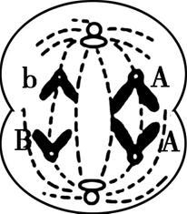

【解析】　图A所示细胞中着丝点分裂,有同源染色体,表示该细胞处于有丝分裂后期;图B所示细胞中发生联会,表示该细胞处于减数第一次分裂前期;图C中*O~c*段表示有丝分裂,*c~g*段表示减数分裂。图D所示细胞中着丝点分裂,无同源染色体,表示该细胞处于减数第二次分裂后期。(1)图A所示细胞处于有丝分裂后期,含有8条染色体,4

【注意】这是判断二倍体生物细胞处于减数第二次分裂的关键点。

个染色体组。(2)若该雄性动物的基因型为AaBb,由于图B所示细胞中染色体②上有2个b基因,说明同源染色体①和②未发生交叉互换,故染色体①上出现b基因的原因只能是发生了基因突变;染色体①上B与b基因的分离发生在减数第二次分裂后期,对应图C中的*f~g*段。(3)若图B所示细胞整个分裂过程完成后形成了基因型为ABb的子细胞,可能的原因是减数第一次分裂后期同源染色体①和②没有分离或者减数第二次分裂后期染色体①上姐妹染色单体分开后没有分别移向细胞两极。(4)将该动物一个精原细胞的染色体DNA用15N标记后置于含14N的培养液中培养,若进行减数分裂,经过连续两次细胞分裂后,4个精细胞中的所有染色体均含有15N,即含15N的子细胞所占的比例为1;若进行有丝分裂,DNA复制两次,在第二个细胞周期的前期、中期,每条染色体上的2个DNA分子中一个含15N,一个不含,故第二次分裂产生的子细胞中含15N的子细胞可能为2个、3个或4个,所占的比例分别为1/2、3/4或1,综上,含15N的子细胞比例可能为1/2、3/4或1。(5)结合图B可知,染色体①上出现等位基因B和b,故若该细胞整个分裂过程结束后形成了一个基因型为AB的配子,那么在减数第二次分裂中期的对应细胞中应该含有染色体①、③,此时细胞中含有1个B基因,1个b基因,2个A基因,减数第二次分裂后期着丝点分裂,会出现4条染色体,图示见答案。

10.C　同一生物的精原细胞由同一受精卵分裂、分化形成,染色体组成相同,是题述做法成立的逻辑前提,①正确;一般情况下,同一生物的精原细胞减数分裂过程相同,是题述做法成立的逻辑前提,②正确;同一时刻的不同细胞,基因的选择性表达情况可能不同,但不是题述做法成立的逻辑前提,③错误;由于细胞分裂是不同步的,同一时刻的不同细胞可能处于减数分裂的不同阶段,是题述做法成立的逻辑前提,④正确。故C符合题意。

11.C　由图分析可知,图1所示细胞处于减数第二次分裂后期,图2所示细胞处于减数第一次分裂后期,图3所示细胞处于减数第二次分裂中期,图4所示细胞处于减数第一次分裂中期,A错误;根据以上分析可知,图示细胞分裂过程的正确顺序是4→2→3→1,B错误;图2所示细胞处于减数第一次分裂后期,染色体数目没有加倍,染色体数为2*n*=38,C正确;同源染色体中非姐妹染色单体间交叉互换发生于减数第一次分裂前期,而不是图3所示的减数第二次分裂中期,D错误。

第3讲　细胞的分化、衰老、凋亡和癌变

1.B　不同生物的细胞具有多样性的根本原因是不同生物的DNA不同,同一个体的细胞具有多样性的根本原因是基因的选择性表达,A错误。一个细胞分化后还可能再次发生分化,如造血干细胞是经过分化的细胞,它还可以再分化成红细胞、白细胞和血小板等,B正确。高度分化的单个动物细胞不能发育成完整的个体,而高度分化的单个植物细胞能发育成完整的个体,C错误。细胞分化、衰老、癌变均会导致细胞的结构与功能发生变化,D错误。

2.A　骨髓干细胞移入胰腺后可分化为胰岛样细胞,而细胞分化的实质是基因的选择性表达,A正确;向糖尿病患者的胰腺组织中移入自身骨髓干细胞不会引起免疫排斥反应,B错误;骨髓干细胞与胰腺细胞的形态不同,C错误;胰岛样细胞与骨髓干细胞相比,遗传物质没有发生改变,D错误。

3.D　油桃枝条发育成的油桃树不是真正的油桃树,油桃树的根是毛桃的根,因此油桃枝条发育成油桃树不能体现植物细胞的全能性,A错误;油桃树的成熟筛管细胞没有细胞核,不能表现出全能性,B错误;油桃枝条细胞和毛桃主干细胞不同的根本原因是基因不同,C错误;细胞分化的实质是基因的选择性表达,要判断是否有细胞分化,可比较枝条上新生细胞和原有细胞所含的蛋白质种类,D正确。

4.A　由iPS细胞产生其他种类细胞的过程称为细胞分化,图中①②③表示细胞分化,A正确;iPS细胞导入了关键基因,其遗传信息与肌肉细胞不同,B错误;图中关键基因表达诱导肌肉细胞形成iPS细胞,使细胞功能趋向多样化,C错误;图示过程只能体现iPS细胞能分化成神经细胞、肝脏细胞、心肌细胞,没有形成个体,并没有体现iPS细胞的全能性,D错误。

5.A　皮肤色素沉积出现的“老年斑”是细胞代谢减弱所致,A错误;衰老细胞的细胞膜的通透性改变,使物质运输效率下降,B正确;细胞衰老可能是由于大量自由基干扰了细胞的正常的代谢,C正确;在新生的生物体中,同样存在着细胞衰老现象,D正确。

6.D　在适宜条件下,癌细胞能无限增殖,这是癌细胞的最主要特征,癌细胞的增殖方式为有丝分裂,A错误;细胞骨架是真核细胞中由蛋白质纤维组成的网架结构,与细胞形态的维持等有关,癌细胞的形态结构发生显著变化与细胞骨架有关,B错误;健康人和动物细胞的染色体上也存在与癌有关的基因,如原癌基因和抑癌基因,C错误;环境中的致癌因子会损伤细胞中的DNA分子,使原癌基因和抑癌基因发生突变,进而导致细胞癌变,D正确。

7.C　皮肤干细胞内*COL17A1*基因的含量无差异,据题意可知,皮肤干细胞内*COL17A1*基因表达水平的高低可作为判断皮肤是否衰老的依据,A错误;细胞分化的实质是基因的选择性表达,细胞分化过程中遗传物质不发生改变,B错误;幼年小鼠的某些细胞中,*COL17A1*基因可能不表达,故可能无法检测到*COL17A1*基因转录出的mRNA,C正确;老年小鼠体内*COL17A1*基因的表达水平较低,可能和与该基因表达相关的酶的活性下降有关,D错误。

8.A　细胞凋亡是由基因所决定的细胞自动结束生命的过程,是正常的生命现象,细胞坏死是在种种不利因素影响下,由于细胞正常代谢活动受损或中断引起的细胞损伤和死亡,A错误;图示过程可以说明细胞膜具有信息交流的功能,B正确;细胞凋亡是由基因所决定的细胞自动结束生命的过程,推测凋亡小体的形成过程可能与基因的选择性表达有关,C正确;人和高等动物的免疫系统具有监控和清除功能,D正确。

9.D　正常细胞中都有原癌基因与抑癌基因,与HPV的寄生无关,A错误;原癌基因的作用是调节细胞周期,维持细胞正常的生长与分裂,当原癌基因突变时细胞生长和分裂会失控,B错误;子宫颈细胞癌变后细胞膜上的糖蛋白等物质减少,细胞彼此之间的黏着性显著降低,易于在体内分散和转移,C错误;题干信息显示,HPV蛋白E6与E7是引起恶性肿瘤发生与发展的主要因素,因而抑制HPV蛋白E6与E7的合成是治疗宫颈癌的可行策略,D正确。

10.D　原癌基因主要负责调节细胞周期,控制细胞生长和分裂的进程;抑癌基因主要是阻止细胞不正常的增殖,故原癌基因和抑癌基因发生突变可能会导致正常细胞的生长和分裂失控,A正确。癌细胞能无限增殖,故研究动物细胞增殖的机理可为研制治疗癌症的药物提供思路,B正确。叶酸在D酶作用下可转化为活性叶酸,甲氨蝶呤的结构与叶酸相似,能抑制活性叶酸的合成,推测甲氨蝶呤可能与叶酸竞争D酶结合位点,从而抑制活性叶酸的合成,C正确。甲氨蝶呤能抑制活性叶酸的合成,而活性叶酸是DNA合成所必需的,推测甲氨蝶呤不参与DNA合成,D错误。

11.D　由题图可知,在内部、外部信号的刺激下,健康细胞可启动程序性死亡,A正确;由题图可知,组1两个基因对*ced*-*9*基因的开启与关闭具有调控作用,B正确;由题中信息可知*ced*-*3*基因、*ced*-*4*基因的作用是执行死亡程序,而*ced*-*9*可阻断*ced*-*3*、*ced*-*4*的作用,防止细胞死亡,故*ced*-*9*与*ced*-*3*、*ced*-*4*在细胞程序性死亡中的作用是相互拮抗的,C正确;由题中信息可知*nuc*-*1*突变体中,DNA裂解受阻,但细胞仍然死亡,即*nuc*-*1*基因发生突变并不会导致细胞凋亡受阻,D错误。

id:2147486495;FounderCES

1.B　细胞不能无限长大的原因之一是受细胞表面积和体积的比值限制,A正确;无丝分裂过程中无纺锤丝的变化,但会进行遗传物质的分配,B错误;真核细胞的分裂方式包括有丝分裂、无丝分裂和减数分裂,C正确;癌细胞的遗传物质发生了变化,且能无限增殖,D正确。

2.D　人体内成熟的红细胞无细胞核,该细胞衰老时不会出现细胞核体积增大,A错误;细胞分化过程中中基因选择性表达,但遗传物质通常不变,B错误;原癌基因和抑癌基因在正常细胞中也存在,细胞癌变是原癌基因和抑癌基因发生突变的结果,至少在一个细胞中发生5~6个基因突变,才能赋予癌细胞所有的特征,如果是某一个原癌基因或抑癌基因发生突变,细胞可能不会发生癌变,C错误;细胞凋亡是基因控制的程序性死亡,同时外界环境也可以诱发细胞凋亡,D正确。

3.A　洋葱根尖分生区细胞通过有丝分裂方式增殖,而四分体出现在减数分裂过程中,因此洋葱根尖分生区细胞在分裂过程中不可能出现四分体,A正确;人的成熟红细胞已经高度分化,不再分裂,B错误;减数分裂是进行有性生殖的生物形成生殖细胞的过程,C错误;卵母细胞减数分裂形成卵细胞的过程中,初级卵母细胞和次级卵母细胞的分裂都是不均等的,因此减数分裂不能保证卵母细胞的遗传物质平均分配到两个子细胞中去,D错误。

4.C　细胞分化的实质是基因的选择性表达,不同类型的细胞中*p53*基因会选择性表达,p53蛋白的含量可能不同,A正确;据题意可知,*p53*基因表达的蛋白能使细胞不能进行DNA复制,DNA复制发生在分裂间期,因此p53蛋白能使细胞周期停滞在分裂间期,B正确;细胞癌变的根本原因是原癌基因和抑癌基因发生突变,至少有5~6个基因突变才会使细胞发生癌变,*p53*基因只是一个抑癌基因,C错误;细胞凋亡是细胞程序性的死亡,据题意可知,p53蛋白也能诱导细胞发生程序性死亡,故促进*p53*基因表达可能使癌细胞凋亡,D正确。

5.B　成体干细胞的分化程度高于胚胎干细胞,分裂能力低于胚胎干细胞,A错误;骨髓移植治疗白血病利用了造血干细胞可分化成各种血细胞的能力,B正确;端粒酶能延长端粒,从而增强细胞的分裂能力,与小肠上皮细胞相比,同一个体胚胎干细胞的分裂能力更强,分裂次数更多,端粒酶的活性更强,C错误;细胞凋亡是由基因所决定的细胞自动结束生命的过程,故细胞凋亡时,与凋亡相关的基因会表达,D错误。

6.D　题中所叙述的细胞死亡是基因控制的细胞自动结束生命的过程,属于细胞凋亡,A错误;AB细胞发育为幼虫环神经节的过程中发生了细胞的分化,细胞分化过程中基因选择性表达,因此AB细胞与幼虫环神经节细胞中的RNA不完全相同,B错误;据题干信息可知13个死亡细胞均是由ABalaa细胞通过细胞分裂产生的,若ABalaa细胞核基因发生突变,则13个死亡细胞中都含有该突变基因,C错误;根据题干信息可知,秀丽隐杆线虫幼虫的发育过程中发生了细胞分裂、分化、凋亡等生理过程,D正确。

7.D　细胞凋亡是由基因所决定的细胞自动结束生命的过程,由表可知,对照组黑色素瘤细胞的凋亡率为6.38%,说明未导入凋亡素基因的黑色素瘤细胞中也存在细胞凋亡基因,A正确;由表可知,实验组黑色素瘤细胞的凋亡率明显高于对照组的,说明凋亡素基因导入黑色素瘤细胞后,具有明显的致凋亡作用,B正确;由表可知,与对照组相比,实验组中处于DNA复制准备期的黑色素瘤细胞减少,处于DNA复制期和分裂期的黑色素瘤细胞增多,说明凋亡素可将黑色素瘤细胞的分裂阻滞在DNA复制期或分裂期,C正确;该实验数据没有显示细胞周期的时长,不能表明凋亡素通过延长细胞周期来抑制黑色素瘤细胞的分裂,D错误。

8.B　去分化肌肉干细胞和神经干细胞的增殖方式为有丝分裂,这两种细胞在增殖过程中会出现染色质与染色体的相互转化,A正确。图中神经元由肌纤维细胞诱导分化而来,由于细胞分化过程中基因选择性表达,故这两种细胞中RNA种类会有差异,B错误。细胞的全能性是指已经分化的细胞,仍然具有发育成完整个体的潜能,图示过程并未体现细胞的全能性,C正确。据图分析可知,利用小鼠肌纤维细胞通过去分化和分化等步骤可获取神经元,这为人类进行神经组织再生修复提供重要理论基础,D正确。

9.C　分析图1可知,存在c消失的时期,则其表示染色单体,故a表示核DNA分子、b表示染色体。根据不同时期细胞内染色体、染色单体和核DNA分子数的数量关系可知,Ⅰ可表示减数第二次分裂的后期和末期;Ⅱ时期中染色体数为4,染色单体数与核DNA分子数为8,可表示减数第一次分裂,以及有丝分裂的前期和中期;Ⅲ时期中染色体数为2,染色单体数与核DNA分子数为4,可表示减数第二次分裂的前期和中期;Ⅳ时期中染色体数和核DNA分子数均为2,不存在染色单体,可表示减数第二次分裂末期结束。图1中的Ⅱ可表示减数第一次分裂,以及有丝分裂的前期和中期,A正确。图1中Ⅲ时期可表示减数第二次分裂的前期和中期,细胞中有一个染色体组;Ⅳ时期表示减数第二次分裂末期结束,不存在同源染色体,B正确。若图2表示减数分裂中染色体数目变化曲线的一部分,则A段可表示减数第一次分裂及减数第二次分裂后期、末期;图1中Ⅰ可表示减数第二次分裂后期、末期,Ⅲ可表示减数第二次分裂前期和中期,C错误。若用图2表示有丝分裂中每条染色体上DNA数目变化曲线的一部分,此时纵轴刻度对应值应分别为1、2,则A到B的变化是因为发生了着丝点分裂,B段染色体数等于核DNA分子数,D正确。

10.D　若图1表示减数分裂,CD段每条染色体的DNA含量由2减至1,说明着丝点发生了分裂,在减数分裂过程中,着丝点分裂发生于减数第二次分裂过程中,而同源染色体分离发生于减数第一次分裂过程中,A错误;若图2表示有丝分裂,CD段每个细胞中核DNA含量由4*N*减至2*N*,在有丝分裂过程中,每个细胞中核DNA含量减半发生于有丝分裂末期结束,而着丝点分裂发生于有丝分裂后期,B错误;若两图均表示有丝分裂,则图1中的DE段可表示有丝分裂后期、末期以及末期结束,处于图1 DE段的一个细胞内含有4或2个染色体组,图2中的DE段可表示有丝分裂末期结束,处于图2 DE段的一个细胞内含有2个染色体组,C错误;若图1表示减数分裂,BC段每条染色体含有2个DNA分子,则BC段可表示减数第一次分裂及减数第二次分裂的前期、中期,因此处于图1的BC段的一个细胞中可能含有0条或1条Y染色体,D正确。

11.B　若细胞连续进行两次有丝分裂,DNA复制两次。第一次有丝分裂间期DNA复制后,每条染色体含有两个DNA分子,每个DNA分子的一条链含15N,一条链含14N,经过该次有丝分裂后形成的子细胞中每条染色体都含一个DNA分子,且一条链含15N,一条链含14N;第二次有丝分裂间期DNA复制后,每条染色体含有两个DNA分子,其中有一个DNA分子的两条链都含14N,另一个DNA分子一条链含15N,一条链含14N,在该次有丝分裂后期,着丝点分裂,含15N的染色体与含14N的染色体移到细胞两极,但8条染色体中含15N的染色体移到哪一极是随机分配的,因此,若进行两次有丝分裂,则含15N染色体的子细胞所占的比例为1/2或3/4或1,A错误。一般情况下,基因重组发生在减数分裂过程中,在减数分裂过程中,DNA复制一次,细胞分裂两次,形成的四个子细胞中每条染色体的DNA分子都是一条链含14N,一条链含15N,B正确。由A分析可知,该精原细胞连续进行两次有丝分裂可形成4个子细胞,子细胞中的染色体的DNA分子两条链要么只含14N,要么一条链含14N,另一条链含15N,C错误。若进行减数分裂,第二次分裂后期每个细胞中含有8条染色体,每条染色体的DNA分子都是一条链含14N,一条链含15N,D错误。

12.(除标明外,每空1分)(1)甲、丙、戊　(2)减数分裂、受精作用、有丝分裂　⑤、①　(3)③、⑥　(4)①　(5)②　基因突变或基因重组(2分)

【解析】　(1)图1中甲细胞处于有丝分裂中期、乙细胞处于减数第二次分裂后期、丙细胞处于有丝分裂后期、丁细胞处于减数第二次分裂中期、戊细胞处于减数第一次分裂中期,有同源染色体的细胞图像是甲、丙、戊。(2)图2甲中染色体数目减半两次,加倍一次,说明甲代表的生理过程是减数分裂;乙代表的生理过程是受精作用;丙中染色体数目无减半,加倍一次,说明丙代表的生理过程是有丝分裂。图1中甲处于有丝分裂中期,对应图2丙中的⑤阶段,戊处于减数第一次分裂中期,对应图2甲中的①阶段。(3)姐妹染色单体的分离发生在减数第二次分裂后期和有丝分裂后期,分别对应图2中的③和⑥。(4)子代之间及子代与亲本间性状差异很大,主要原因是在减数第一次分裂(图2中①时期)过程中发生了基因重组(非同源染色体自由组合和同源染色体的非姐妹染色单体之间发生交叉互换)。(5)图3中的①是初级卵母细胞,②为第一极体,③为次级卵母细胞,图1中的乙为第一极体。图1中乙细胞中的姐妹染色单体上存在等位基因,这是基因突变或基因重组(减数第一次分裂前期同源染色体的非姐妹染色单体之间发生了交叉互换)导致的。

13.(每空2分)(1)衰老　(2)癌细胞内端粒酶活性较高　(3)①一组对照实验(或“一组培养液中不添加LTA的对照实验”)　②抑制　一定范围(20~100 μg/mL)内,LTA浓度越高,对癌细胞的抑制效果越强

【解析】　(1)依题意端粒酶活性随细胞分裂次数的增加而逐渐降低,端粒逐渐缩短,最终导致细胞停止分裂,可推断端粒的缩短可能会导致细胞衰老的发生。(2)结合(1)中的分析可知,癌细胞表现出恶性增殖而不衰老死亡的特点可能与癌细胞内端粒酶活性较高有关。(3)曲线图显示:①五组实验按照一定的浓度梯度加入了不同浓度的LTA,根据实验操作应遵循的对照原则,还应设置一组培养液中不添加LTA的对照组。②随着培养天数和LTA浓度的增加,癌细胞增殖抑制率逐渐增大,说明LTA对癌细胞的增殖有抑制作用,且在一定范围(20~100 μg/mL)内,LTA浓度越高,对癌细胞的抑制效果越强。

